Автоматика управления выключателем и УРОВ СКРМ
ЮНИТ-М500-АУВ 10.02

Описание функций

Оглавление
Дифференциальная токовая защита 5
Расчетные величины 5
Измерительные органы 7
Блокировка по второй гармонике 7
Блокировка по пятой гармонике 8
Контроль исправности цепей измерения 9
Дифференциальная токовая защита нулевой последовательности 11
Расчетные величины 12
Контроль исправности цепей измерения 13
Защита от внутренних повреждений батареи статических конденсаторов 15
Защиты по напряжению 17
Защита от повышения напряжения 17
Защита минимального напряжения 17
Максимальная токовая защита 19
Токовая защита нулевой последовательности 20
Токовая защита обратной последовательности 22
Орган выявления БНТ ВВ 23
Защита от неполнофазного режима 24
Защита от перегрузки токами высших гармоник 25
Блокировка при неисправности цепей напряжения 27
Технологическая сигнализация ТТ БСК 31
Логика сигнализации 31
Логика отключения БСК 32
Логика отключения В1(ЛВ) 34
Логика отключения В2(ОВ) 34
Общая логика 35
Устройство резервирования при отказе выключателя 36
Фиксация положения выключателей (ФПВ) 37
Контроль силового выключателя 39
Управление выключателем 43
Блок команд управления 45
Общая логика 46
ПРИЛОЖЕНИЕ А – Схемы подключения цепей треугольника 47

Список аббревиатур и сокращений
ДТЗ | — | Дифференциальная токовая защита
ДТО | — | Дифференциальная токовая отсечка
ДТЗт | — | Дифференциальная токовая защита с торможением
ДТЗ НП | — | Дифференциальная токовая защита нулевой последовательности
ЗВП | — | Защита от внутренних повреждений
ЗПН | — | Защита от повышения напряжения
ЗМН | — | Защита минимального напряжения
МТЗ | — | Максимальная токовая защита
ТЗОП | — | Токовая защита обратной последовательности
ЗПВГ | — | Защита от перегрузки токами высших гармоник
БНН | — | Блокировка при неисправности цепей напряжения
ЗНР | — | Защита от неполнофазного режима
ЗНФ | — | Защита от непереключения фаз
УРОВ | — | Устройство резервирования при отказе выключателя
АПВ | — | Автоматическое повторное включение
ЗАПВ | — | Запрет автоматического повторного включения
БСК | — | батарея статических конденсаторов
ЛЭП | — | Линия электропередачи
ВВ | — | Высоковольтные вводы
НВ | — | Нейтральные выводы
SF6 | — | Элегаз (гексафторид серы)
ЛВ | — | Линейный выключатель
ОВ | — | Обходной выключатель
Р | — | Разъединитель
УВ | — | Управление выключателем
МУ | — | Местное управление
КУ | — | Ключ управления
ФК | — | Функциональные клавиши
КП | — | Контроллер присоединения
ЭМВ | — | Электромагнит включения
ЭМО | — | Электромагнит отключения
ЭМУ | — | Электромагнит управления
КЦТ | — | Контроль цепей тока
КЦН | — | Контроль цепей напряжения
КИ | — | Контроль изоляции
КСВ | — | Контроль силового выключателя
КОН | — | Контроль отсутствия напряжения
КС | — | Контроль синхронизма
КСН | — | Контроль синхронизма и напряжений
УС | — | Улавливание синхронизма
ННШ | — | Наличие напряжения на шинах
ОНШ | — | Отсутствие напряжения на шинах
ННАТ | — | Наличие напряжения на автотрансформаторе
ОНАТ | — | Отсутствие напряжения на автотрансформаторе
ФПВ | — | Фиксация положения выключателей
ЛО | — | Логика отключения
ЦО | — | Цепи отключения
ЦУ | — | Цепи управления
ТТ | — | Трансформатор тока
ТН | — | Трансформатор напряжения
РПВ | — | Реле положения «Включено»
РПО | — | Реле положения «Отключено»
РКВ | — | Реле команды «Включить»
РКО | — | Реле команды «Отключить»
РФ | — | Реле фиксации
Б/К | — | Блок-контакт
БИ | — | Блок испытательный
ПДС | — | Преобразователь дискретных сигналов
КПОН | — | Комбинированный пусковой орган по напряжению
ОВ БНТ | — | Орган выявления броска намагничивающего тока
ДОТХ | — | Дифференциальный орган с тормозной характеристикой

Фиксация положения выключателей (ФПВ)
Функциональный блок фиксации положения выключателей (ФПВ) предназначен для определения состояния выключателей на основании технологической информации:
– состояния блок-контактов выключателя;
– положения разъединителей в цепи выключателя;
– информации о выводе в ремонт выключателя.
Контроль положения разъединителей при формировании сигналов включенного или отключенного положения выключателей (например, «В1(В) ВН включен» и «В1(В) ВН отключен» для выключателя В1(В) ВН) вводится программным ключом «Контр. Р В1(В) ВН». Предусмотрена возможность выбора количества разъединителей, участвующих в формировании сигналов включенного или отключенного положения выключателей, для выключателя В1(В) ВН она задается программным переключателем «Схема Р В1(В) ВН».
Также функция ФПВ пофазно контролирует состояние блок-контактов выключателя и в случае расхождения полюсов формирует сигнал «Внутр. пуск. ЗНФ».
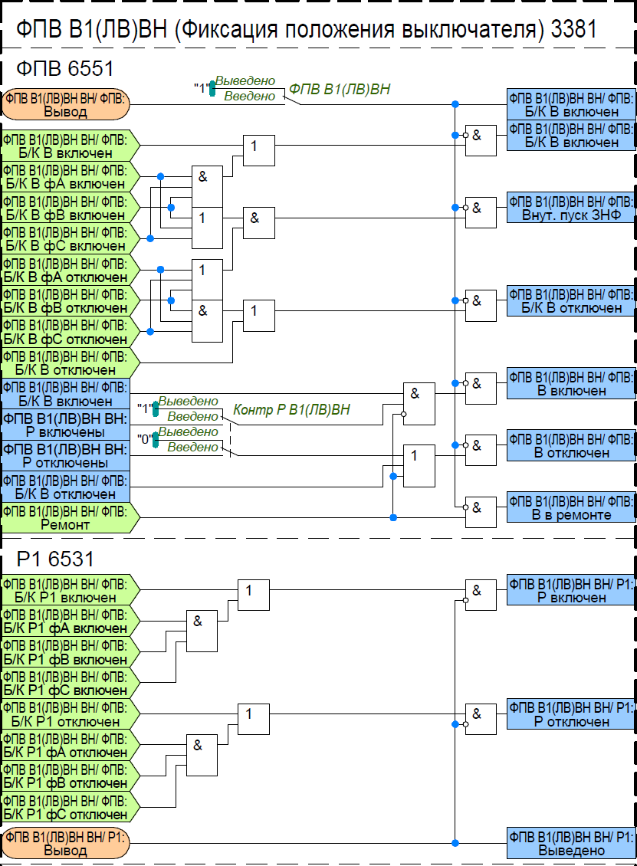
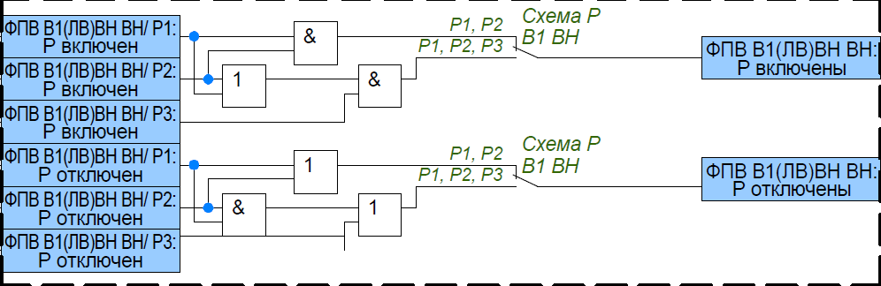
Рисунок 1 – Функциональная схема ФПВ В1

Контроль силового выключателя
Функциональный блок контроля силового выключателя (КСВ) предназначен для обработки технологической информации от выключателя и его цепей управления, позволяя определять их состояние, информировать о возможных неисправностях и формировать соответствующую сигнализацию.
В случае подключения присоединения к распределительному устройству через два выключателя для каждого из них можно задействовать свою логику КСВ.
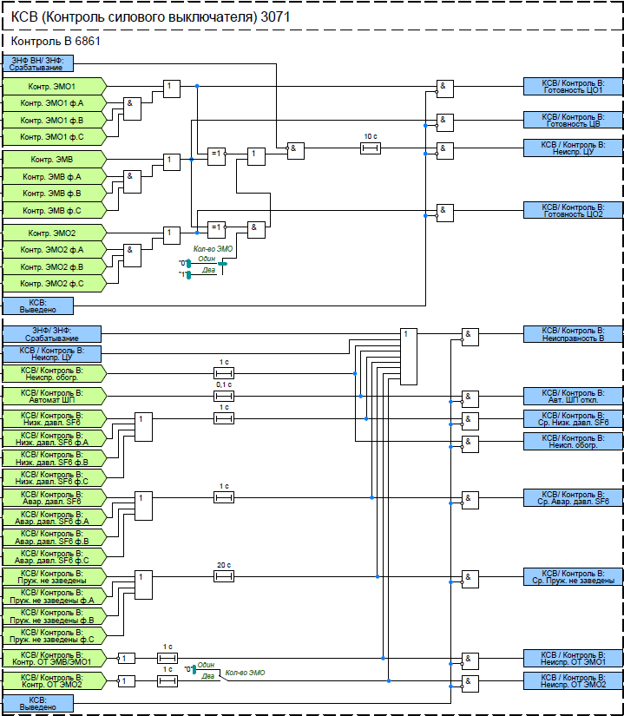
Рисунок 2 – Функциональная схема контроля исправности выключателя

Функция КСВ осуществляет контроль исправности цепей управления выключателем. Контроль целостности цепей управления осуществляется по сигналам состояния цепей первой и второй группы электромагнитов отключения (ЭМО1 и ЭМО2) и цепи электромагнита включения (ЭМВ). Количество групп электромагнитов отключения определяется положением программного переключателя «Кол-во ЭМО». При одновременном наличии или отсутствии сигналов контроля цепей ЭМО и ЭМВ в течение времени, превышающем 10 с, формируется сигнал о неисправности цепей управления.
Обнаружение неисправности выключателя осуществляется по следующим признакам:
- Низкое или аварийное давление элегаза (SF6) в выключателе (с задержкой 1 с);
- Отключенное положения автомата ШП привода выключателя (с задержкой 0,1 с);
- Неисправность обогрева выключателя (с задержкой 1 с);
- Неисправность привода – при отсутствии заведенного состояния пружины (с задержкой 20 с);
- Неисправность цепей управления;
- Срабатывание ЗНФ;
- Неисправность цепей ОТ ЭМО1 или ЭМО2 (при его наличии).
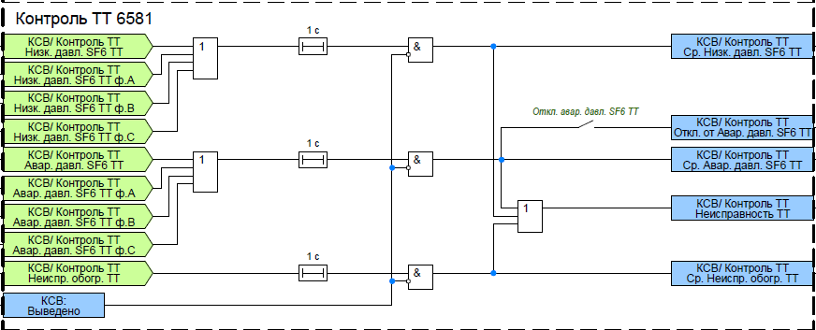
Рисунок 3 – Функциональная схема контроля исправности ТТ

Предусмотрен контроль состояния ТТ. Обеспечивается прием сигналов о низком и аварийном снижении давлении элегаза в ТТ. Предусматривается действие на отключение выключателя при аварийном снижении давления элегаза в ТТ. Отключение при аварийном снижении элегаза в ТТ обеспечивается при включенном положении программной накладки «Откл.авар.давл.SF6 ТТ».

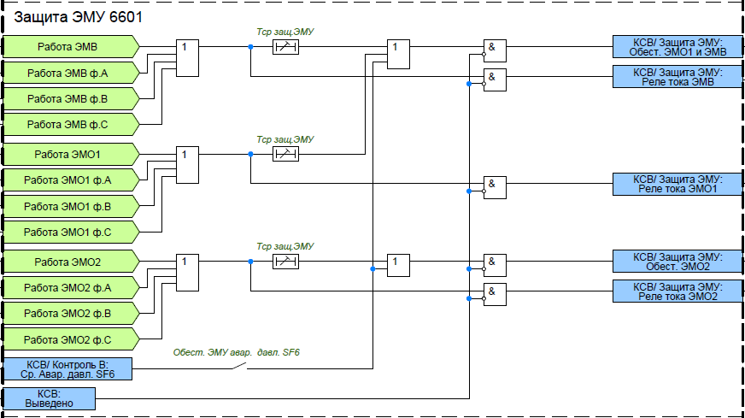
Рисунок 4 – Функциональная схема защиты ЭМУ от длительного протекания тока

Предусмотрена защита электромагнитов выключателя от повреждений при длительности протекании тока. Контроль длительности протекания токов через электромагниты управления осуществляется с использованием датчиков тока, выходные контакты которых подключены в соответствующим входам устройства «Работа ЭМВ», «Работа ЭМО1», «Работа ЭМО2». При протекании через электромагнит управления тока в течение времени, превышающем регулируемую задержку «Тср защ.ЭМУ» формируется выходной сигнал, действующий на соответствующий независимый расцепитель защитного автомата питания цепей электромагнитов.
Предусмотрена блокировка отключения выключателя при аварийном снижении элегаза или наличии внешнего сигнала блокировки управления.
Включение выключателя блокируется в следующих случаях:
- Ремонт выключателя;
- Отключенное положения автомата ШП привода выключателя;
- Неисправность цепей управления выключателем;
- Аварийное снижение давления элегаза в выключателе;
- Внешняя блокировка включения или управления выключателем;
- Отсутствие разрешения на включение от САУ (при включенной накладке «Разр.вкл.САУ»);
- Ожидание разряда БСК (при включенной накладке «Конт.разр.БСК» после отключения БСК запрещается ее включение в течение времени «Тожид разряда БСК»).
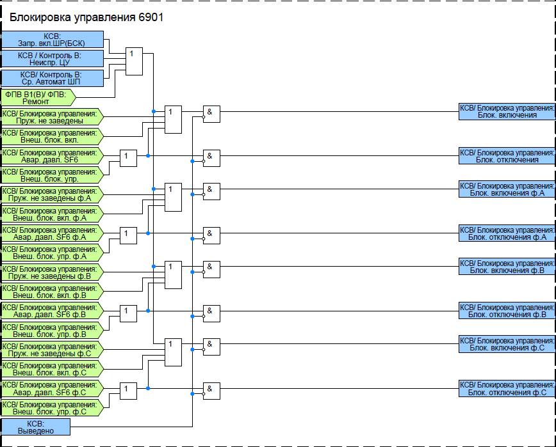
Рисунок 5 – Функциональная схема блокировки управления выключателем

В устройстве предусмотрена программная фиксация команд или включенного положения выключателя в зависимости от положения программного переключателя «Реле фиксации». В положении «РФК» фиксируется команда включения, в положении «РФП» – включенное положение. Квитирование сигнала фиксации может осуществляться от сброса сигнализации или подачей оперативной команды на отключение. При отключении выключателя от защит и наличии сигнала фиксации формируется сигнал о факте аварийного отключения выключателя.
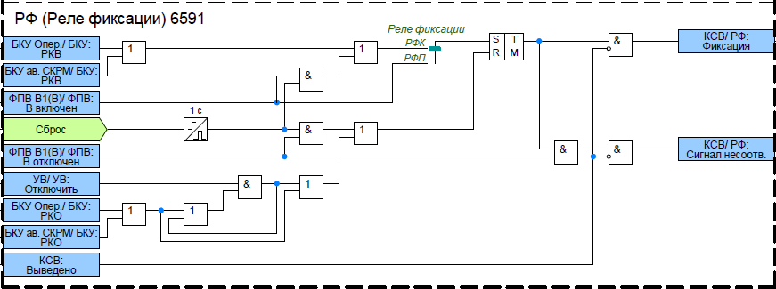
Рисунок 6 – Функциональная схема блокировки управления выключателем

Управление выключателем
Функциональный блок управления выключателем предназначен для проведения операций отключения и включения выключателя.
Команда на отключение выключателя формируется при:
- Срабатывании УРОВ на себя;
- Отключении при аварийном давлении элегаза (SF6) в ТТ;
- Срабатывании ЗНФ;
- Срабатывании РЗ ШР(БСК);
- Срабатывании РЗ КР;
- Срабатывании РЗ ЛЭП;
- Оперативном отключении.
Обеспечивается подхват действия на отключение при срабатывании датчиков тока, установленных в цепях ЭМО1, ЭМО2.
При появлении сигнала блокировки отключении выключателя до начала процесса отключения последний блокируется.
Команда на включение выключателя формируется при включении от АПВ или оперативном включении выключателя. Обеспечивается подхват действия на включение при срабатывании датчика тока, установленного в цепи ЭМВ.
Операция включения выключателя блокируется при появлении сигнала на отключение выключателя (блокировка от многократных включений) или появление сигнала блокировки включения выключателя.
Выходные цепи, действующие на включение выключателя, блокируются при переходе на управление через УПНКП.
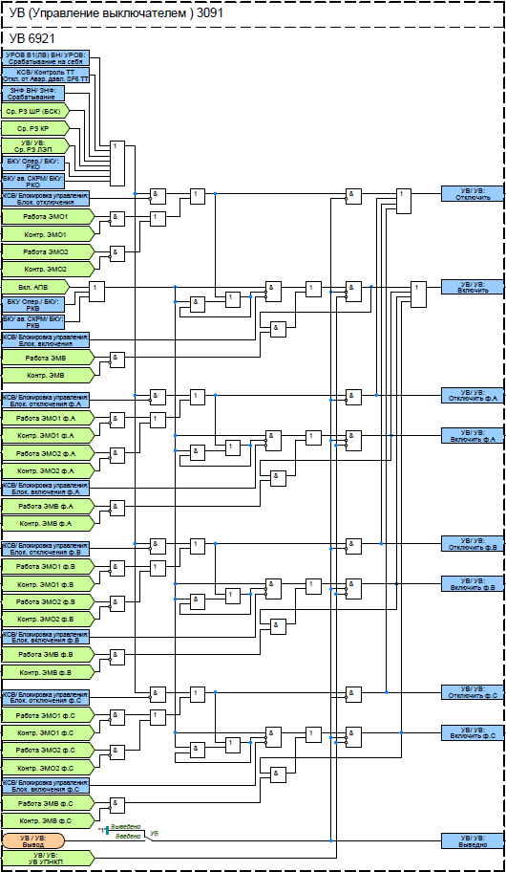
Рисунок 7 – Функциональная схема логики управления выключателем

Логика сигнализации
Устройство формирует выходное воздействие на сигнализацию «Срабатывание» по схеме «ИЛИ» в следующих случаях:
- Срабатывание УРОВ В1(В) на себя;
- Срабатывание УРОВ В1(В) на смежные выключатели.
Устройство формирует выходное воздействие на сигнализацию «Неисправность» по схеме «ИЛИ» в следующих случаях:
- Неисправность ТТ;
- Неисправность выключателя;
- Неисправность ОТ терминала.
Сброс выходных сигналов «Срабатывание фикс.» и «Неисправность фикс.», выполненных с фиксацией производится подачей сигнала «Сброс»

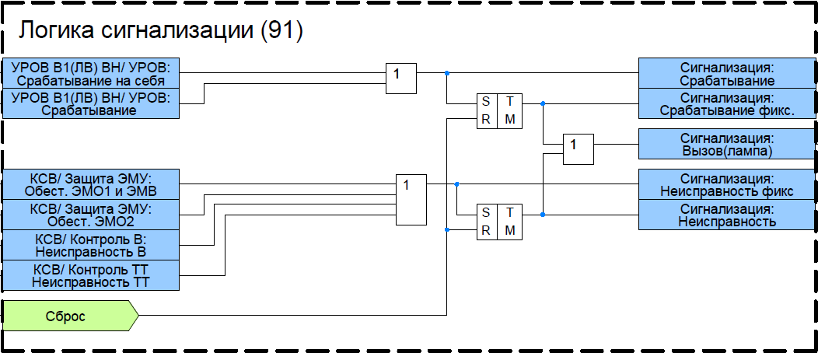
Рисунок 8 – Функциональный блок логики сигнализации

Общая логика
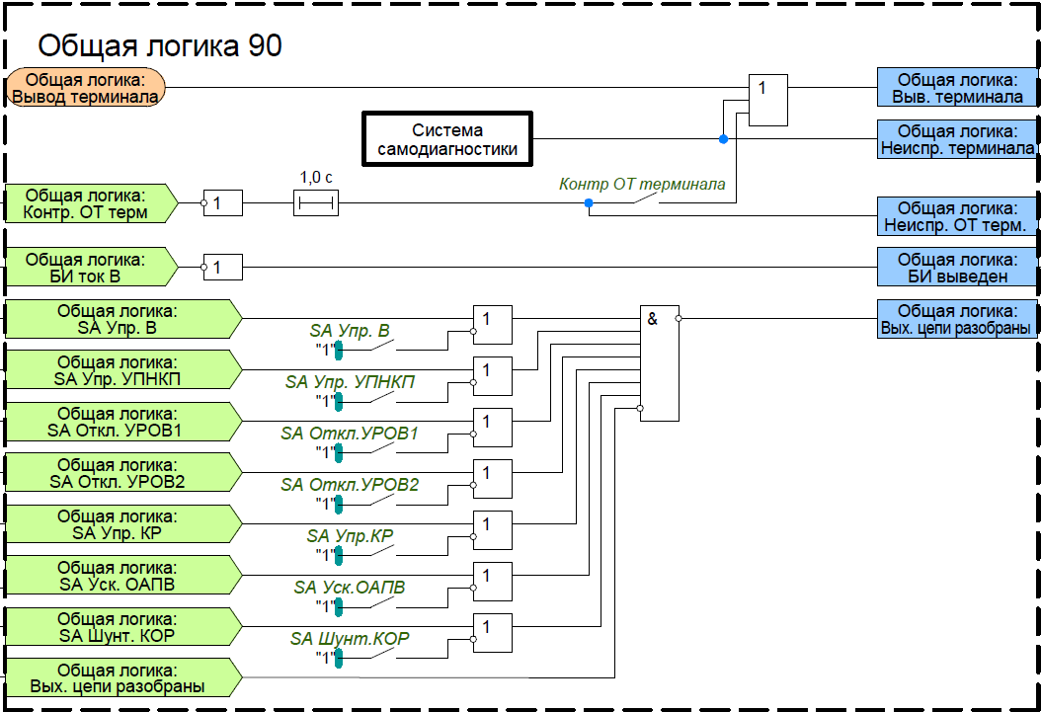
Рисунок 9 – Общая логика

УРОВ
УРОВ | Выведено/Введено | - | -
УРОВ подхв. | Выведено/Введено | - | -
Действ на себя УРОВ | Выведено/Введено | - | -
УРОВ конт.выкл. | Выведено/Введено | - | -
Iср УРОВ ВН | 0,04…30 | 0,01 | о.е. (Iном)
Тср УРОВ | 0…300 | 0,005 | с
Тср повт УРОВ | 0…300 | 0,005 | с
ЗНФ
ЗНФ | Выведено/Введено | - | -
Tпрод бл.ЗНФ от ОАПВ | 0…300 с | 0,005 | с
Tcр ЗНФ | 0…300 с | 0,005 | с
Tдб ЗНФ | 0…300 с | 0,005 | с
ФПВ
ФПВ В1(В) ВН
ФПВ | Выведено / Введено | - | -
Контроль Р | Выведено / Введено | - | -
Схема Р | Р1,Р2 / Р1,Р2,Р3 | - | -
КСВ
ЛО | Выведено/Введено | - | -
Кол-во ЭМО | Один / Два | - | -
Откл. от Авар. давл. SF6 ТТ | Введено/Выведено | - | -
Разр.вкл.САУ | Введено/Выведено | - | -
Конт.разр.БСК | Введено/Выведено
Реле фиксации | РФК/РФП | -
Тср защ. ЭМУ | 0…300 с | 0,005 | с
УВ
УВ | Введено/Выведено | - | -
УВ УПНКП | Введено/Выведено | - | -
Общая логика
Контр SG I НВ | Выведено/Введено | - | -
SA Упр.В | Выведено/Введено | - | -
SA Упр.УПНКП | Выведено/Введено
SA Откл.УРОВ1 | Выведено/Введено
SA Откл.УРОВ2 | Выведено/Введено
SA Упр.КР | Выведено/Введено
SA Уск.ОАПВ | Выведено/Введено
SA Шунт.КОР | Выведено/Введено | - | -

